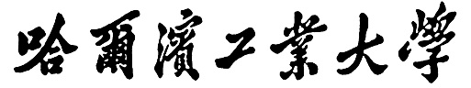

**毕业设计（论文）的外文文献翻译**

**原始资料的题目/来源： Global Contrast based Salient**

**Region Detection/ IEEE Conference on Computer Vision**

**and Pattern Recognition,2011:409-416**

**翻译后的中文题目： 基于全局对比度的显著性区域**

**检测**

**专 业 计算机科学与技术**

**学 生 崔哲**

**学 号 14041024**

**班 号 1404102**

**指导教师 张维刚**

**翻译日期 2018年6月5日**

外文文献的中文翻译

基于全局对比度的显著性区域检测

摘要

可靠的视觉显著性估计使得即使在没有先验知识的情况下也可以对图像进行适当的处理。因此，视觉显著性估仍然是许多计算机视觉任务的重要步骤，其中包括：图像分割、目标识别、自适应压缩、内容敏感图像编辑、图像检索等。我们提出了一种基于区域对比度的视觉显著性区域检测算法。该方法同时考虑全局对比度和空间相干性。该算法简单、高效，并且可以产生全分辨率的显著性图。在国际上现有最大的公开测试集上，该方法的检测结果具有更高的精度和更好的召回率，明显优于现有视觉显著性检测方法。我们进一步提出了基于该显著性图的图像中视觉显著性区域自动分割方法，该方法在国际上现有最大公开测试集上的结果（正确率=90%，召回率=90%）也明显高于现有其它方法的最好结果（正确率=75%，召回率=83%）。

1 引言

人类可以很容易地判断图像中的显著性区域，并注意到图像的重要部分。由于我们可以通过显著性区域来优先分配图像分析与合成所需的计算资源，所以通过计算来检测图像的显著性区域意义重大。提取出的显著性图像可以广泛应用于许多计算机视觉领域，包括对兴趣目标物体图像分割[13, 18]，目标识别[25]，图像的自适应压缩[6]，内容感知图像缩放[28, 33,30, 9]和图像检索[4]等。

显著性源于视觉的独特性、不可预测性、稀缺性以及奇异性，由颜色、梯度、边缘、边界等图像属性所致。视觉显著性和我们如何感知、处理视觉刺激紧密相关，并且正在被包括认知心理学[26, 29]、神经生物学[8, 22]和计算机视觉[17, 2]在内的多个学科进行研究。人类视觉注意理论假设人类视觉系统只详细地处理图像的某个局部，而不是整幅图像。由Treisman和Gelade[27]，Koch和Ullman[19]进行的早期工作，以及随后由Itti和Wolfe等人提出的注意力理论，提议将视觉注意分为两个阶段：快速的、下意识的、自底向上的、数据驱动的显著性提取；以及慢速的、任务依赖的、自顶向下的、目标驱动的显著性提取。

我们通过图像对比度来关注自底向上的数据驱动显著性检测。人们普遍认为，为了优先响应高对比度刺激，人类大脑表皮细胞在其接受域可能是硬编码的[21]。基于以下观察结果，我们提出了获取高分辨率的全局显著图的分析方法。

（1）基于全局对比度的方法能够将一个大规模目标从它周围的环境中分离出来，相对于只在轮廓附近产生高显著值的基于局部对比度的方法更优越；

（2）全局考虑能够实现将相近的显著值分配到相似的图像区域，并且可以均匀的突出整个目标；

（3）一个区域的显著性主要依靠它与相近区域的对比度，与远区域的对比度相对没有那么重要；

（4）为了实现大图像集合的处理和促进图像检索的高效率进行，显著图应该能够简单快速的生成。

我们提出了一种基于直方图对比度的方法（HC）来测量显著性。HC依据与所有其它图像像素的色彩差异来分配像素显著值，以此产生全分辨率的显著图。我们使用直方图的方法来高效处理，同时使用一种平滑操作来控制量化缺陷。值得注意的是我们的算法是针对自然场景，对高纹理图像场景不一定能达到最佳效果，如图1所示。

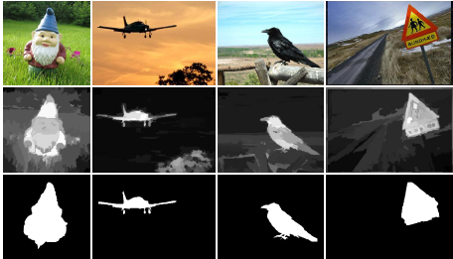

图1 输入图像（上），经全局对比度分析得到的高分辨率的显著图（中），显著图可以进一步被用来产生感兴趣物体区域（下）

作为HC的改进，我们结合空间关系来获取RC显著图，我们首先把输入的图像分割为多个区域，然后赋予他们显著值。现在一个区域的显著值是通过全局对比度来计算的，全局对比度通过此区域与图像中的其他区域的对比以及空间距离来度量。

我们在公开的基准数据集上评估我们的方法，并且将我们的方法与最先进的一组显著性方法[17, 21, 32, 14, 15, 1, 2, 12]以及人工标注的参考数据进行对比。实验表明，我们的方法比以往的方法在精度和召回率上都具有明显的改进。总的来说，与HC相比，RC具有更高的精度和召回率，不过是以增加计算量为代价的。令人欣慰的是，用我们的显著图提取的显著性分割结果在绝大多数情况下是符合人工注释的。

2 相关工作

我们主要关注自底向上的显著性检测，这可能是基于生物学激励，或者是纯计算的，或兼顾这两个方面。这些方法利用亮度、颜色和边缘等底层特征属性来决定图像目标与它们周围的对比度。我们把这些算法概括地分为局部方案和全局方案。

基于局部对比度的方法研究图像区域相对于局部邻域的稀有度。Koch和Ullman[19]提出的早期模型受到生物学激励的高度影响，在这个基础上Itti等人[17]用多尺度图像特征的中心-周围差异来定义图像目标显著性。Ma和Zhang[21]提出了一种局部对比度分析法来产生显著性图图像。Harel­等人[14]将Itti等人的特征图进行标准化来突出显著部分，并且允许和其它显著图像组合。Liu等人[20]通过将高斯图像金字塔的对比度线性组合提出多尺度对比度。最近Goferman等人[12]同时提出利用局部底层线索模型、全局考虑模型、视觉组织规则模型和表层特征模型来强调显著目标。这些使用局部对比度的方法趋向于边缘附近产生更高显著值，而非均匀地强调整个显著目标，如图2所示。

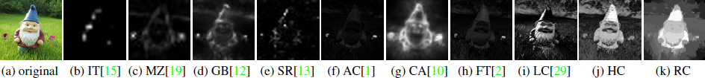

图2已有最先进的方法计算出的显著图(b-i),(j)和(k)分别是我们提出的HC和RC方法得到的显著图

基于全局对比度的方法利用某区域与整体图像的对比度来评估一个图像区域的显著性。Zhai和Shah[32]通过某个像素与其他所有像素的对比度较来定义像素级显著性。然而，出于效率考虑，他们仅仅使用亮度信息。Achanta等人提出一个谐频的方法，直接使用与平均图像颜色之间的色差来定义像素显著性。然而，这个方法仅仅考虑了一阶平均颜色，并不能充分地分析图像中常见的复杂变量。在图6和图7中，我们展示出这些方法中定性的和定量的缺陷。此外，这些方法忽视了图像各部分之间的空间关系，而这个因素对可靠的显著性检测产生决定性作用。

3 基于直方图的对比度

生物视觉系统对于视觉信号的对比度很敏感，在此基础上，我们提出了一种直方图对比度方法(Histogram Contrast, HC)来为图像像素定义显著值。具体来说，一个像素的显著值是通过与图像中的其它所有像素的色差来定义的。比如，图像中像素的显著值定义如式(1)所示。



|  |  |  |
| --- | --- | --- |
|  |  | (1) |

其中是空间L*a*b中的像素和之间的颜色距离度量。式(1)经过扩展像素等级，如式(2)所示。



|  |  |  |
| --- | --- | --- |
|  |  | (2) |

其中N是图像I中的像素数量。在这种定义之下没有考虑空间关系，同样颜色值的像素具有相同的显著值。具有相同颜色值的像素被组合在一起，重新整理式(2)，得到每个颜色的显著值，如式(3)所示。



|  |  |  |
| --- | --- | --- |
|  |  | (3) |

（1）基于直方图的加速

如果使用式(1)来评估每个图像像素的显著值，即使针对中等大小的图像所花的时间也是很多的。然而如果采用式(3)等价的表示形式，所花的时间是，意味着如果，那么计算效率可以被提高到。因此，加快速度的关键在于减少图像中的像素数目。然而，真彩色空间包含了种可能的颜色，这比图像的像素数量要多。



Zhai和Shah[32]仅仅使用亮度通道，以此来减少颜色的数目n。这种方法得到的()。可是他们的方法具有一个弊端，就是颜色信息的差异被忽略了。



我们用全颜色空间代替仅使用亮度，为减少需要被考虑的颜色数量，我们首先将每个颜色通道量化为12个不同值，这就将颜色的数量减小到了。考虑到自然图像中的颜色仅仅包含了全颜色空间中很小的一部分，我们通过忽略出现频率较低的颜色来进一步减少颜色数量。通过选择高频颜色并且保证这些颜色覆盖图像像素不低于95%，剩下的颜色涵盖不超过5%的图像像素，这部分颜色被直方图中最邻近的颜色替代，图3所示为典型的量化样例。



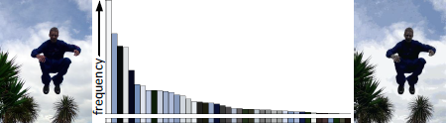

图3 输入图像（左），我们计算出图像的颜色直方图（中），量化后的图像（右）

（2）颜色空间平滑

尽管通过使用颜色量化和选取高频颜色建立颜色直方图，我们可以高效率地计算出颜色对比度，但是量化本身可能带入瑕疵。一些相似的颜色可能被数量化为不同的值。为了减少由于随机性引入的噪声，我们采取一套平滑程序来改善每个颜色的显著值。用相似颜色的显著值加权平均来代替每个颜色的显著值。实际上这是一个对颜色特征空间的平滑处理。我们选择m=n/4个最近的颜色作为代表来改善颜色c的显著值，如式(4)所示，其中，是颜色c和它的m个最近的颜色之间的距离之和。

|  |  |  |
| --- | --- | --- |
|  |  | (4) |
|  |  |

我们使用一个线性变化平滑权值为颜色特征空间中与c相近的颜色赋予较大的权值。在我们的实验中，我们发现这样线性变化的权值比衰减过于剧烈的高斯权值要好颜色空间平滑后的效果如图4所示。相似的柱状图在经过平滑过后彼此非常相近，这表明相似的颜色更可能被赋予相似的显著值。

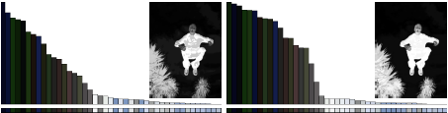

图4 颜色空间平滑前（左）、后（右）每种颜色的显著性值（归一化到 [0,1]），相应的显著图显示在相应的插图中。

（3）实现细则

为了将颜色空间量化为种不同的颜色，我们把每个颜色通道分为12个不同等级。尽管对于颜色的量化是在RGB颜色空间中进行的，但是为了与人类感知更加符合，我们在L*a*b*的颜色空间中测量颜色的距离。然而，我们没有直接在L*a*b*的颜色空间中进行量化，因为在范围，中的颜色不是都与实际颜色必然对应。实验结果表明直接使用L*a*b*颜色空间量化会得到较差的效果。因此在RGB颜色空间中量化，而在L*a*b*的颜色空间中测量距离。



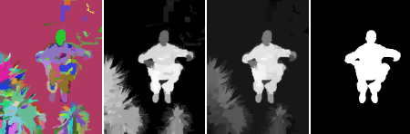

图 5 通过Felzenszwalb和Huttenlocher的分割方法[11]产生的图像区域（左一），基于区域对比的带距离加权分割图像（左二）、基于区域对比的不带距离加权分割图像（右二）。整合空间内容，我们得到一个高质量的显著性切割图（右一），能比得上人工分割结果。

1. 基于区域的对比度

4 基于区域的对比度

人们对与周围环境具有强烈对比的那些图像目标区域会更加注意。除了对比度，空间关系也在人类注意力中扮演了重要角色。计算像素等级对比度时直接引入空间关系算起来很耗时，我们引进了一个对比度分析方法：区域对比度(Region Contrast, RC)，以此来将空间关系和区域级对比度计算结合到一起。在RC方法中，我们首先把输入图像分割成数个目标区域，然后计算区域级的颜色对比度，并且将这个区域与图像中其他目标区域对比度的加权和定义为每个区域显著性。权值的设置依照区域空间距离，空间距离较远的目标区域被赋予较小的权值。

（1）由稀疏直方图对比得到区域对比度

我们首先使用一种基于图形的图像分割方法把输入图像分割为数个区域[11]。然后采用第3部分的方式为每个区域建立颜色直方图。对于一个区域，我们通过测量其与图像中的其他区域的颜色对比度来计算它的显著值，如式(5)所示。



|  |  |  |
| --- | --- | --- |
|  |  | (5) |

其中是区域的权值，是两个区域间的颜色距离度量。用中的像素数目来强调与更大区域的颜色对比度。区域和之间的颜色距离定义如式(6)所示。



|  |  |  |
| --- | --- | --- |
|  |  | (6) |

其中是第i个颜色在第k个区域中所有个颜色中的出现频率。我们使用一个颜色在这个区域中出现的频率作为这个颜色的权值，来反映这个颜色与主要颜色之间的差别。



（2）空间加权的区域对比度

通过在式(5)中引入的一个空间权值，进一步将空间信息包含进来，以此来增加较近区域的影响并减少较远区域的影响。特别地，对于任何区域，基于空间加权区域对比度的显著性定义如式(7)所示：



|  |  |  |
| --- | --- | --- |
|  |  | (7) |

其中，是区域和区域之间的空间距离，控制空间权值的强度。越大的值越能减少空间权值的影响，使得较远的区域对当前区域的显著性值做出更大贡献。两个区域之间的空间距离被定义为与各自区域的重心之间的欧几里得距离。在我们的实验中，使用，像素坐标归一化到[0,1]区间。



5 实验结果比较

我们用由Achanta等人[2]提供的公开数据集评估了我们方法得到的结果。这是最大的数据集，并且拥有人类精确标注了的显著性区域。我们比较本文所提出的基于全局对比度方法和现今最先进的显著性检测方法。仿照[2]，我们依据以下因素来选择其他方法进行对比：引用数（IT[15]和SR[13]），较新的方法(GB[12], SR, AC[1],FT[2]和CA[10])，多种类（IT是生物学激励，MZ是纯粹计算的，GB是混合法，ST在频域进行处理，AC和FT输出全分辨率显著性图），与我们的方法最接近的（LC[32]）。

我们用我们的方法和其他方法计算数据库中所有1000张图片得到显著性图。表1比较了每种方法所用的平均时间。我们的算法HC和RC是用C++做的。对于其他方法，即IT、GB、SR、FT和CA，我们用作者的实现方法，而对于LC这种算法，由于我们没有找到作者的实现方法，我们是用C++来实现的。对于典型的自然图像，我们的HC方法需要O(N)的计算时间，这对于实时应用是足够高效率的。比较起来，我们的RC方法转化要慢一点，由于它需要图像分割，但是它产生出极高质量的显著性目标检测图。

表1 各方法计算数据库中图像的显著图所用的平均时间。数据库中绝大部分图像的分辨率400300。用双核2.6GHz和2GB RAM的机器对算法进行了测试。



|  |  |  |  |  |  |  |  |  |  |
| --- | --- | --- | --- | --- | --- | --- | --- | --- | --- |
| Method | IT[15] | MZ[19] | GB[12] | SR[13] | FT[2] | AC[1] | CA[10] | LC[29] | HC |
| Time(s) | 0.611 | 0.070 | 1.614 | 0.064 | 0.016 | 0.109 | 53.1 | 0.018 | 0.019 |
| Code | Matlab | C++ | Matlab | Matlab | C++ | C++ | Matlab | C++ | C++ |

为了全面地评估我们用于显著性图像分割的方法的精确度，我们采用不同的方法来进行实验。在第一个实验中，为了分割显著目标并且计算精度和召回率曲线，我们使用了每一种可能的固定阈值将显著性目标进行二值化，类似于[2]中的固定阈值法实验。在第二个实验中，我们应用GrabCut算法反复迭代来分割显著的目标，用得到的显著性图作为调整内容敏感的图像缩放和非真实感渲染的重要的权值。

（1）通过固定阈值分割

得到显著目标图像的二值分割图的最简单方法是设定阈值来分割显著性目标图像。为了可靠地比较各种显著性检测方法高亮显著性物体的效果，我们设定阈值的值在0到255之间。图7所示为精度召回率曲线结果。我们也介绍了加入颜色空间平滑和空间加权方案的好处，连同与其他显著性目标提取方法的客观比较。各种方法所得到的显著性图的视觉比较可以在图2和图6中看出。



精度和召回率曲线清楚地说明我们的方法要比其他八种方法优越。曲线端点在最大召回率处=0，所有的像素都保持正数，被认为是前景，因此所有的方法具有相同的精度和召回值；平均来看，20%的图像像素属于基准显著区域。在另一个端点，我们的方法的最小召回值要比其它方法的大，因为通过我们的方法计算出的显著性图更平滑并且包含了更多显著值为255的像素。

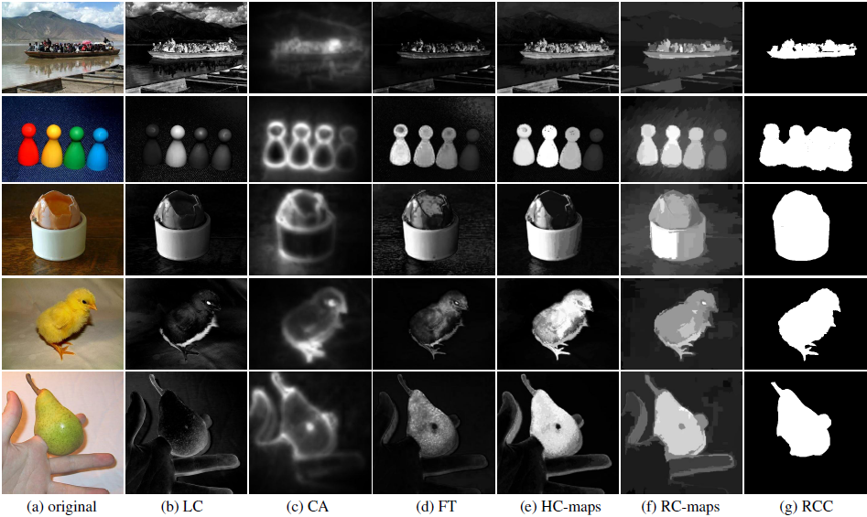

图6 显著图的视觉比较。（a）原始图像，通过以下方法得到的显著图：（b）Zhai and Shah，（c）Goferman等人，(d) Achanta等人，(e) 我们的HC方法，(f)我们的 RC方法，（g）基于RC的显著性切割结果。我们的方法生成均匀突出的显著性区域

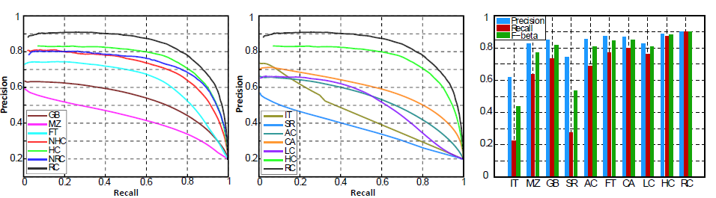

图7 在1000张公开基准图像上经过各种方法得到的显著图经过简单阈值分割得到结果的精度-召回曲线。（左，中）我们的方法中的不同选项与GB[12], MZ[19], FT[2], IT[15], SR[13], AC[1], CA[10], LC[29]的对比。NHC表示禁用颜色空间平滑的HC方法的天然版本，NRC表示禁用空间加权的RC方法。（右）精度-召回柱状图展示我们的显著性切割算法，使用的是不同的显著图作为初始值。我们的RC方法具有高查准率、高精度和高F值。

（2）显著性分割

我们接下来考虑使用显著性图像来帮助显著物体分割。Ma和Zhang[21]通过在他们的显著性图中进行模糊区域扩增发现了矩形的显著区域。Ko和Nam[18]使用了一种在图像分割特征上训练的支持向量机来选择显著的区域，然后聚集这些区域来提取显著物体。Han等人[13]用颜色、纹理和边缘特点建立马尔可夫随机场模型，以此从显著图中获取到显著性物体区域。Achanta等人[2]在由均值偏移法分割产生的分割图像中对显著值进行平均，然后通过识别分割图像来发现显著目标。

在我们的方法中，我们反复的应用GrabCut方法来改善由显著性图像得到的分割结果，如图8所示。传统GrabCut方法是由人工选中矩形区域进行初始化操作，而我们使用固定阈值二值化后的显著性图像，利用得到的分割图像来自动地初始化GrabCut，这个阈值从我们的固定阈值实验中凭经验选出来的，能够得到95%的召回率。

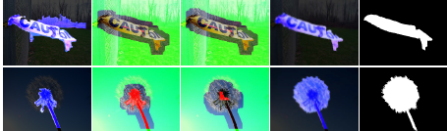

图8 显著性区域切割。（从左到右依次是）首次分割图、第一次迭代后的子分割图、第二次迭代后的子分割图、最终分割图，人工标记的基准数据。在分割的图像中，蓝色是前景，灰色是背景；在子分割图中，前景是红色，背景是绿色。未知区域没做改动。

图8展示了两个基于视觉显著性的图像分割算法的例子。在GrabCut的迭代期间，不想要的区域被准确的排除在外。在花朵的例子中，我们的显著性切割方法成功地将最初的显著区域扩大（直接从显著性图像目标中获得）并且收敛得到一个精确的分割结果。

为了客观地评估我们用RC-map作为初始值的显著性切割方法，将我们的结果与由结合迭代GrabCut方法得到的结果相比较，后者采用的初始值是从其它方法计算得到的显著性图像中获得的。为了一致性，我们使用在相应的固定阈值实验（见图7）中得到的阈值将显著性图像二值化，图9所示为结果的视觉比较。平均精度precision、召回率Recall和F-measure在整个基准数据库中进行比较，其中F-measure如式(8)所示。

|  |  |  |
| --- | --- | --- |
|  |  | (8) |

我们使用Achanta等人的建议，取=0.3，相对召回率来更多的强调精度。从比较结果（见图7右和图9）中可以看出，使用我们的RC和HC显著图进行的显著区域分割要明显优于其他方法。与数据库中由Achanta等人得到的最先进的结果(precision = 75%， recall = 83%)相比较，我们结果的准确性更高。(precision = 90%， recall =90%)



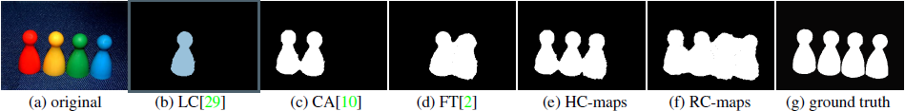

图9 用不同的显著图作为初值的显著性切割结果。相应的显著图在图6中。

（3）内容感知图像缩放

在图像重新定位中，显著图常常被用来指定图像部分的相对重要区域（见图3）。我们尝试将我们的显著图用于Zhang等人提出的图像缩放方法，其方法保留全局和局部图像特征。图10比较了使用我们的RC显著图和使用CA[12]显著图的缩放结果。我们的RC显著图能产生更好的缩放结果，因为显著目标区域是分段光滑的，CA显著图在目标边界具有更高的显著值，这不太适于像缩放这样的应用，由于这些应用需要整个显著性物体被一致突出。

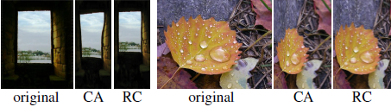

图10 使用CA[12]显著图和我们的RC显著图的内容敏感图像缩放[33]结果的对比

（4）非真实感渲染

艺术家常常抽象化图像，突出图像中有意义的部分同时掩蔽掉不重要的区域[31]。受此启发，产生了一系列用显著值进行非真实感渲染（NPR）的方法。我们尝试性地将我们的工作与在最近NPR技术[16]背景下最相关的、最先进的显著性检测算法[2] 相比较（见图11）。我们的RC-maps得到更好的结果，这帮助NPR方法更好地保留图像部分和区域边界中的细节，而掩蔽掉其他的部分。

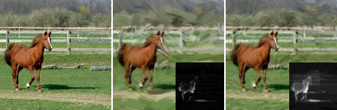

图11 （中，右）分别以FT和RC显著图渲染输入图像（左）。我们的方法生成更好的显著图，在头和栅栏周围产生更好的细节效果，见插图。

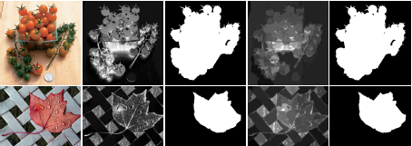

图12 这是具有挑战性的例子，从左到右依次是输入图像，HC-map，HC显著性切割图、RC-map，RC显著性切割图。

6 总结和展望

我们提出了基于全局对比度的显著性计算方法，也就是直方图对比度法（HC）和基于空间信息增强的区域对比度法（RC）。HC方法是高效的，并且产生的结果具有良好的细节；RC方法生成空间增强的高质量显著图，但是计算效率相对较低。我们在最大的公开数据集上测试了我们的方法，并且将我们的方案与其他八种最先进的方法进行比较。实验表明，本文的方法在精度和召回率两个方面都具有优势，而且简单又高效。

在未来，我们打算研究能够将空间关系与显著性图像计算结合，同时保留结果显著图中的细节的高效算法。这需要研究能处理杂乱纹理背景的显著性检测算法，以克服这类背景在我们的全局直方图方法中引入的缺陷（尽管我们没有在数据库中遇到这样的图像）。最后，整合类似人脸、对称性等高水平元素到显著图中可能更有利。我们相信我们提出的显著性图可以用于高效的目标检测[13]，可靠的图像分类，提高图像检索效果。